实习成绩
批阅教师
日 期


西南林业大学
计算机与信息学院
实践(实习)报告

课程名称 UI设计
专业班级 计算机科学与技术2022（1）班
学 号 20222601017
学生姓名 郭思宇
指导教师 郭冉
2024年 04 月 28 日

实践（实习）内容：
- 制作表单
  - 简单登陆页面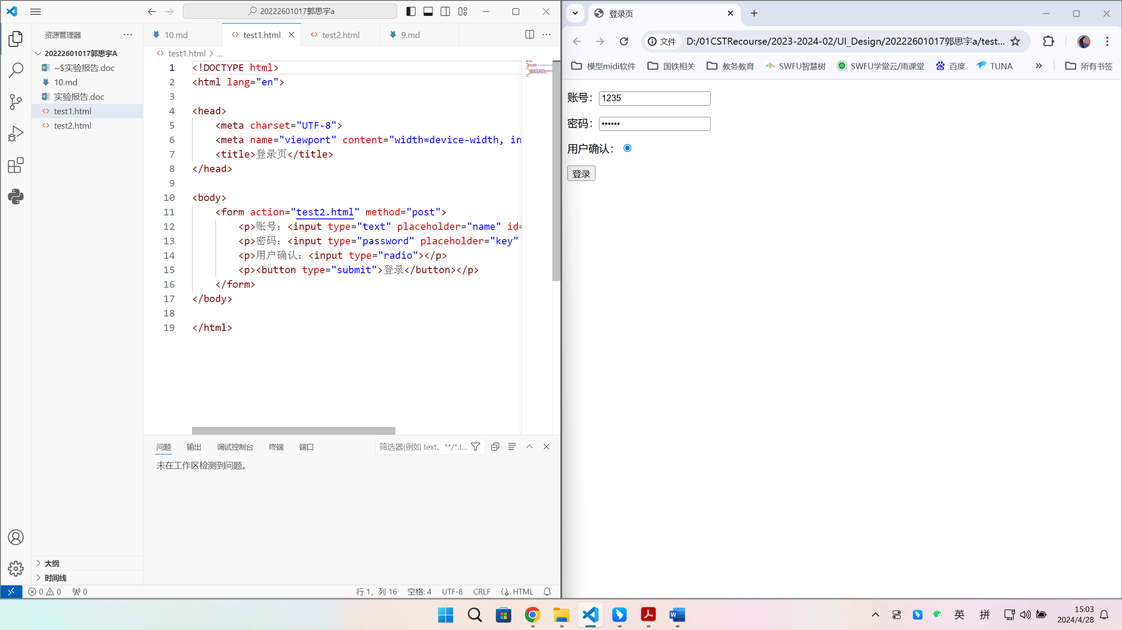
  - 按钮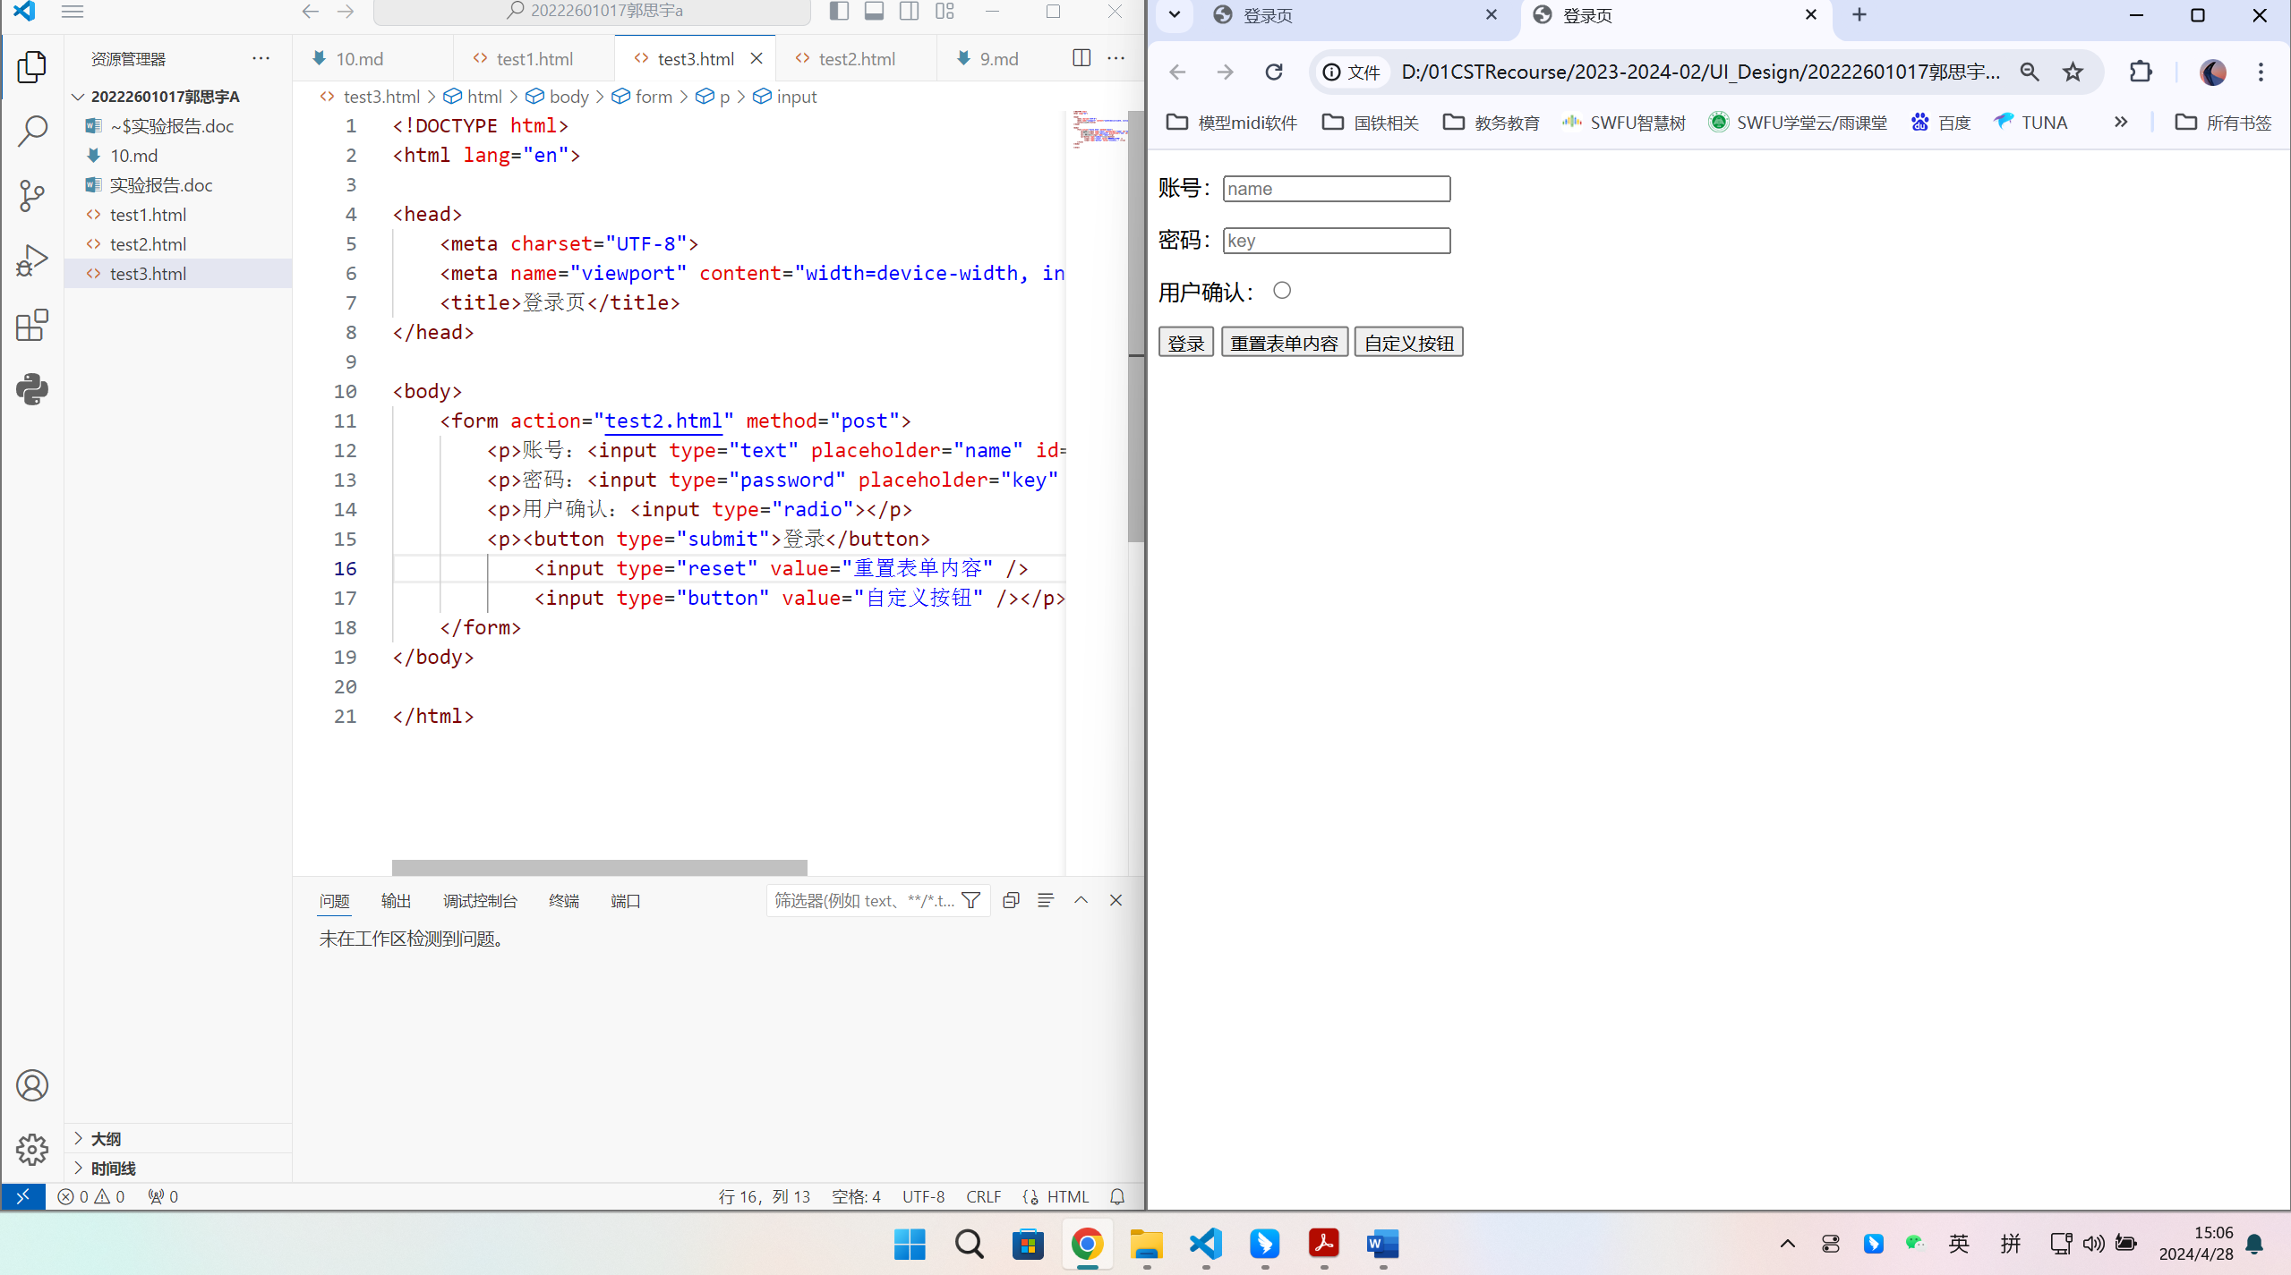
  - 单选按钮组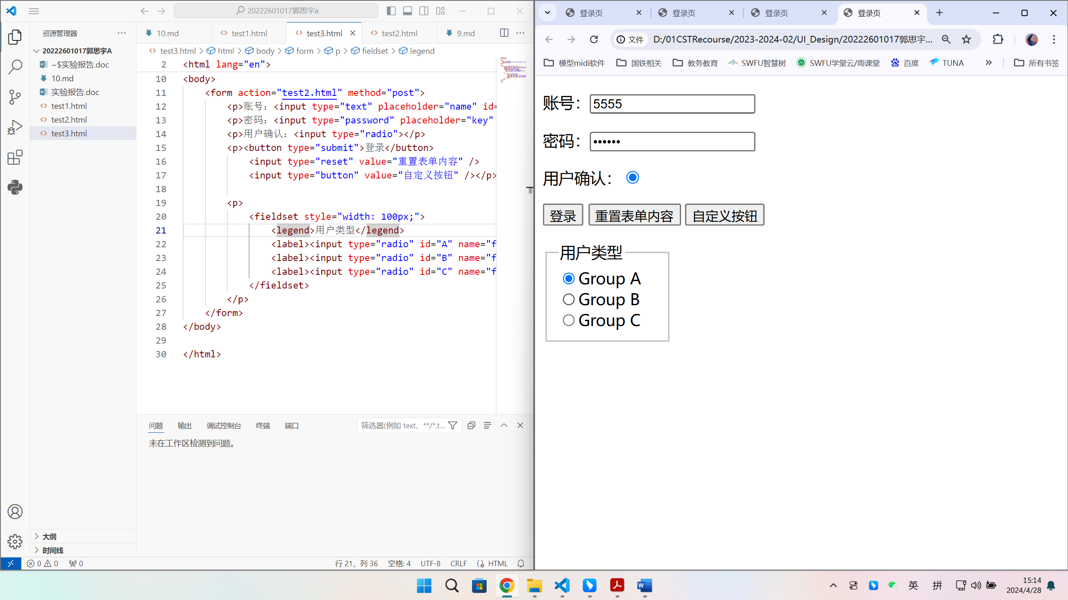
  - 选项列表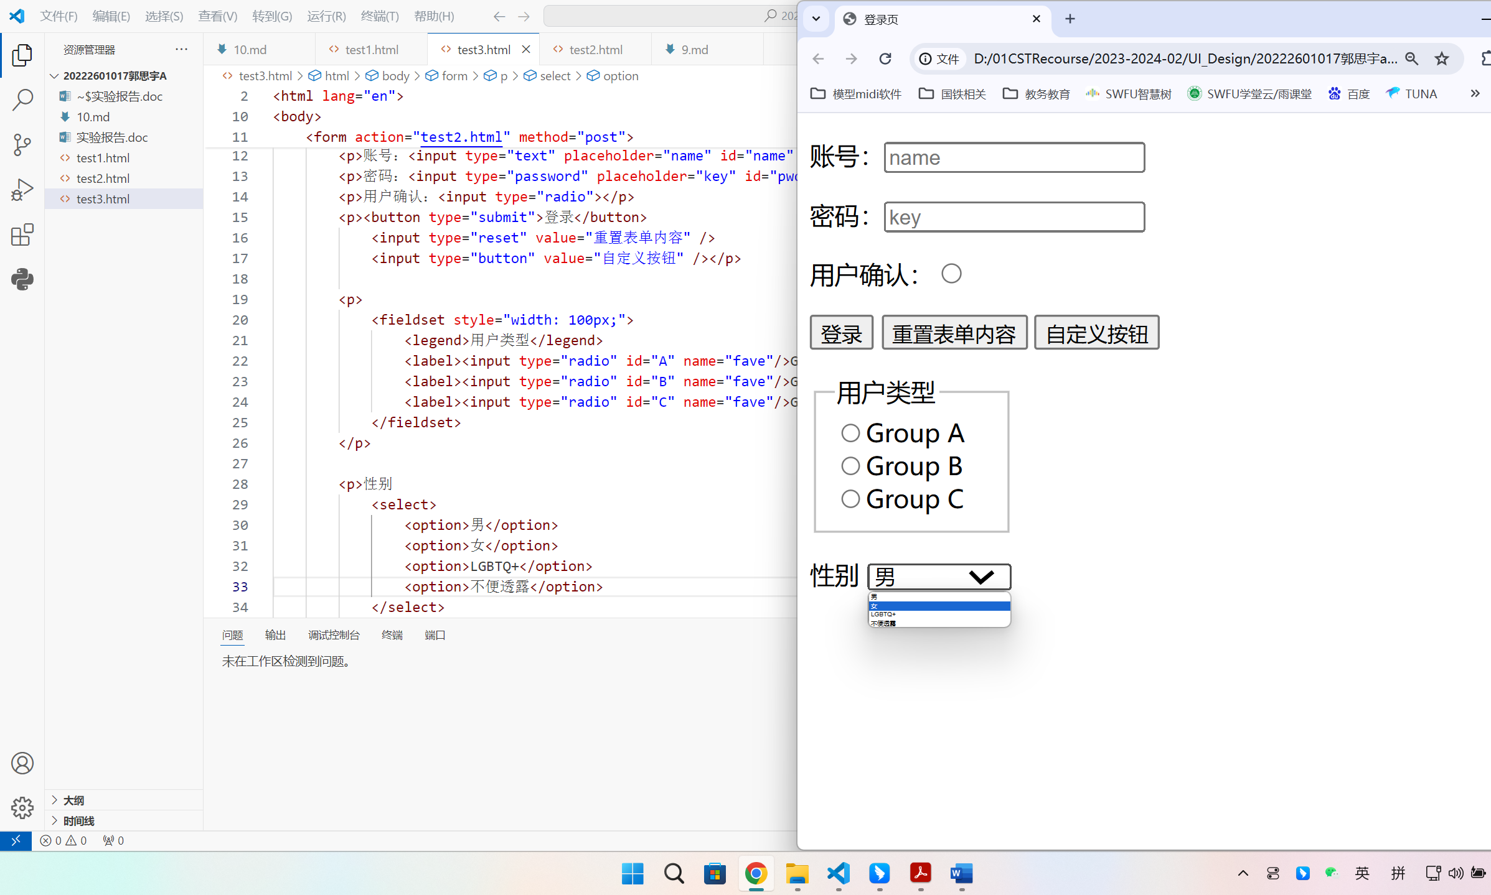
  - 列表/多级列表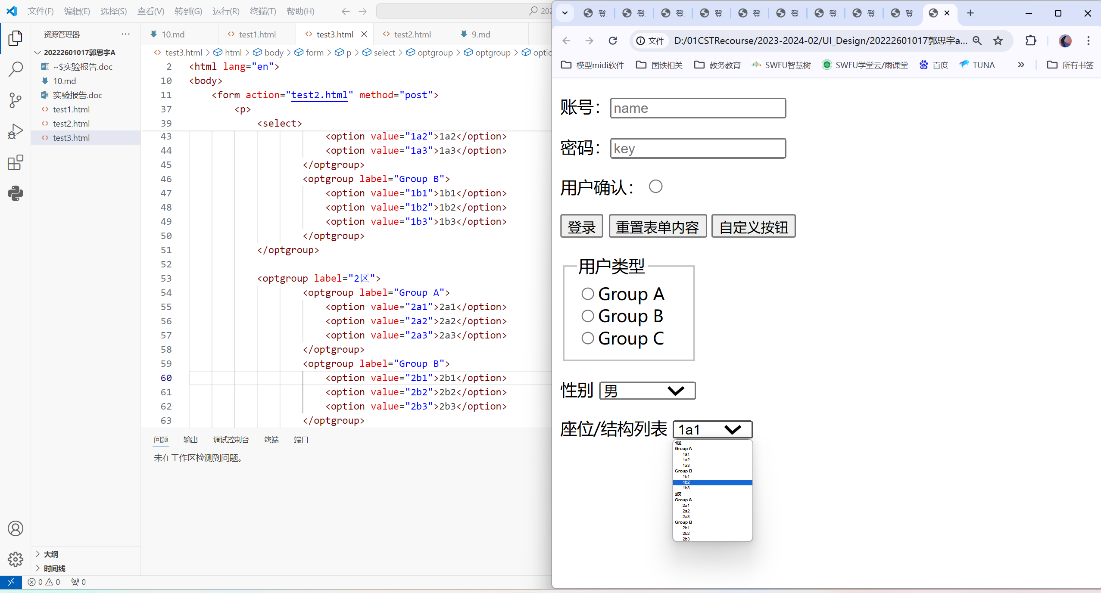
  - 多行输入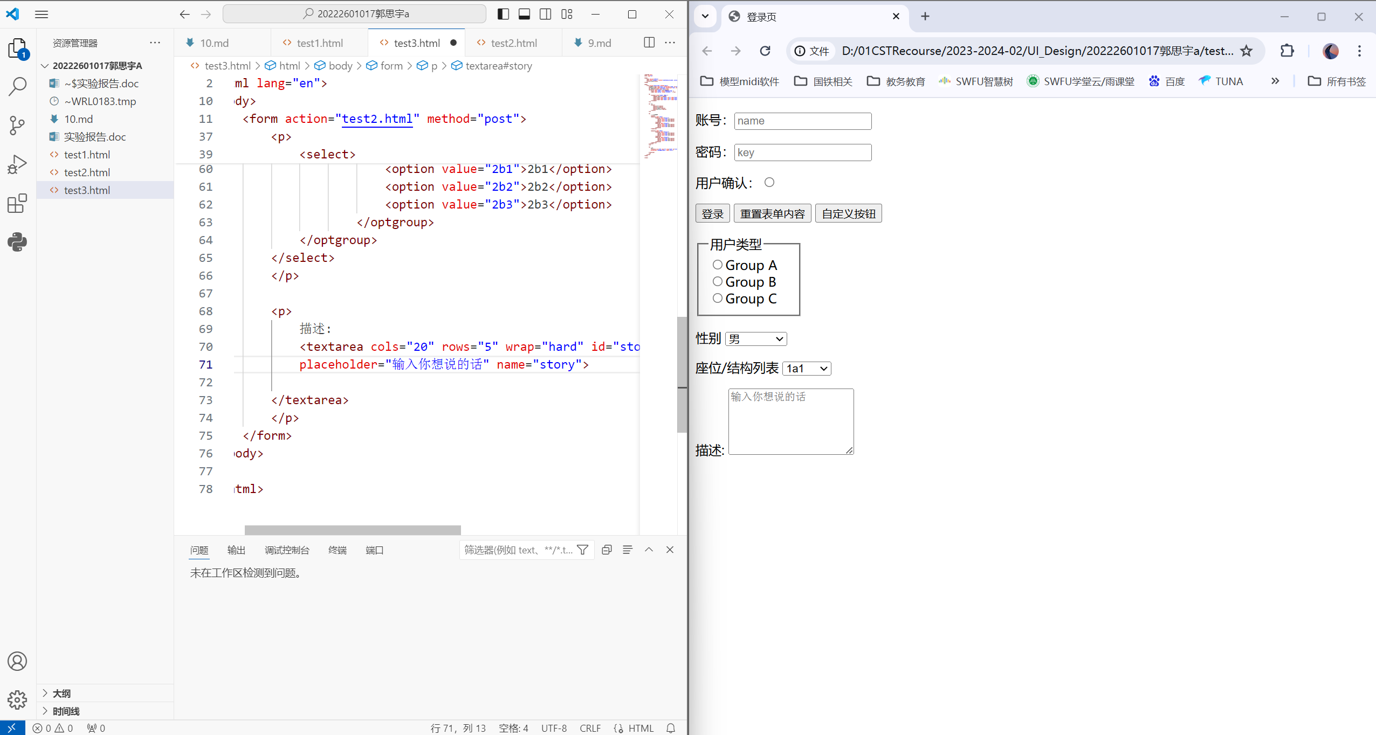
  - 颜色选择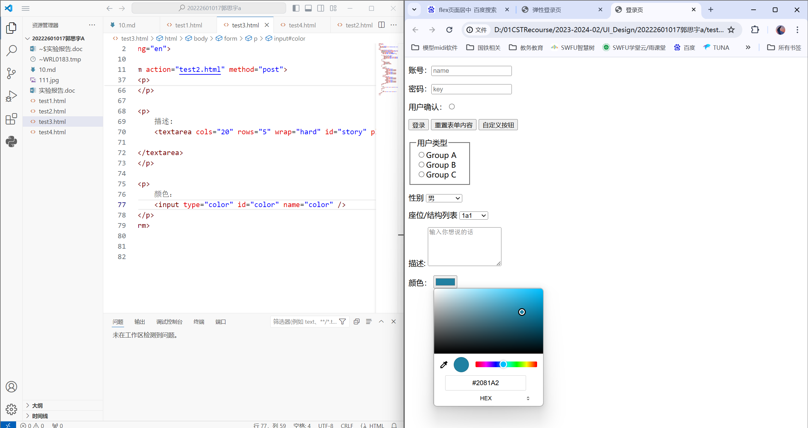
  - 日期时间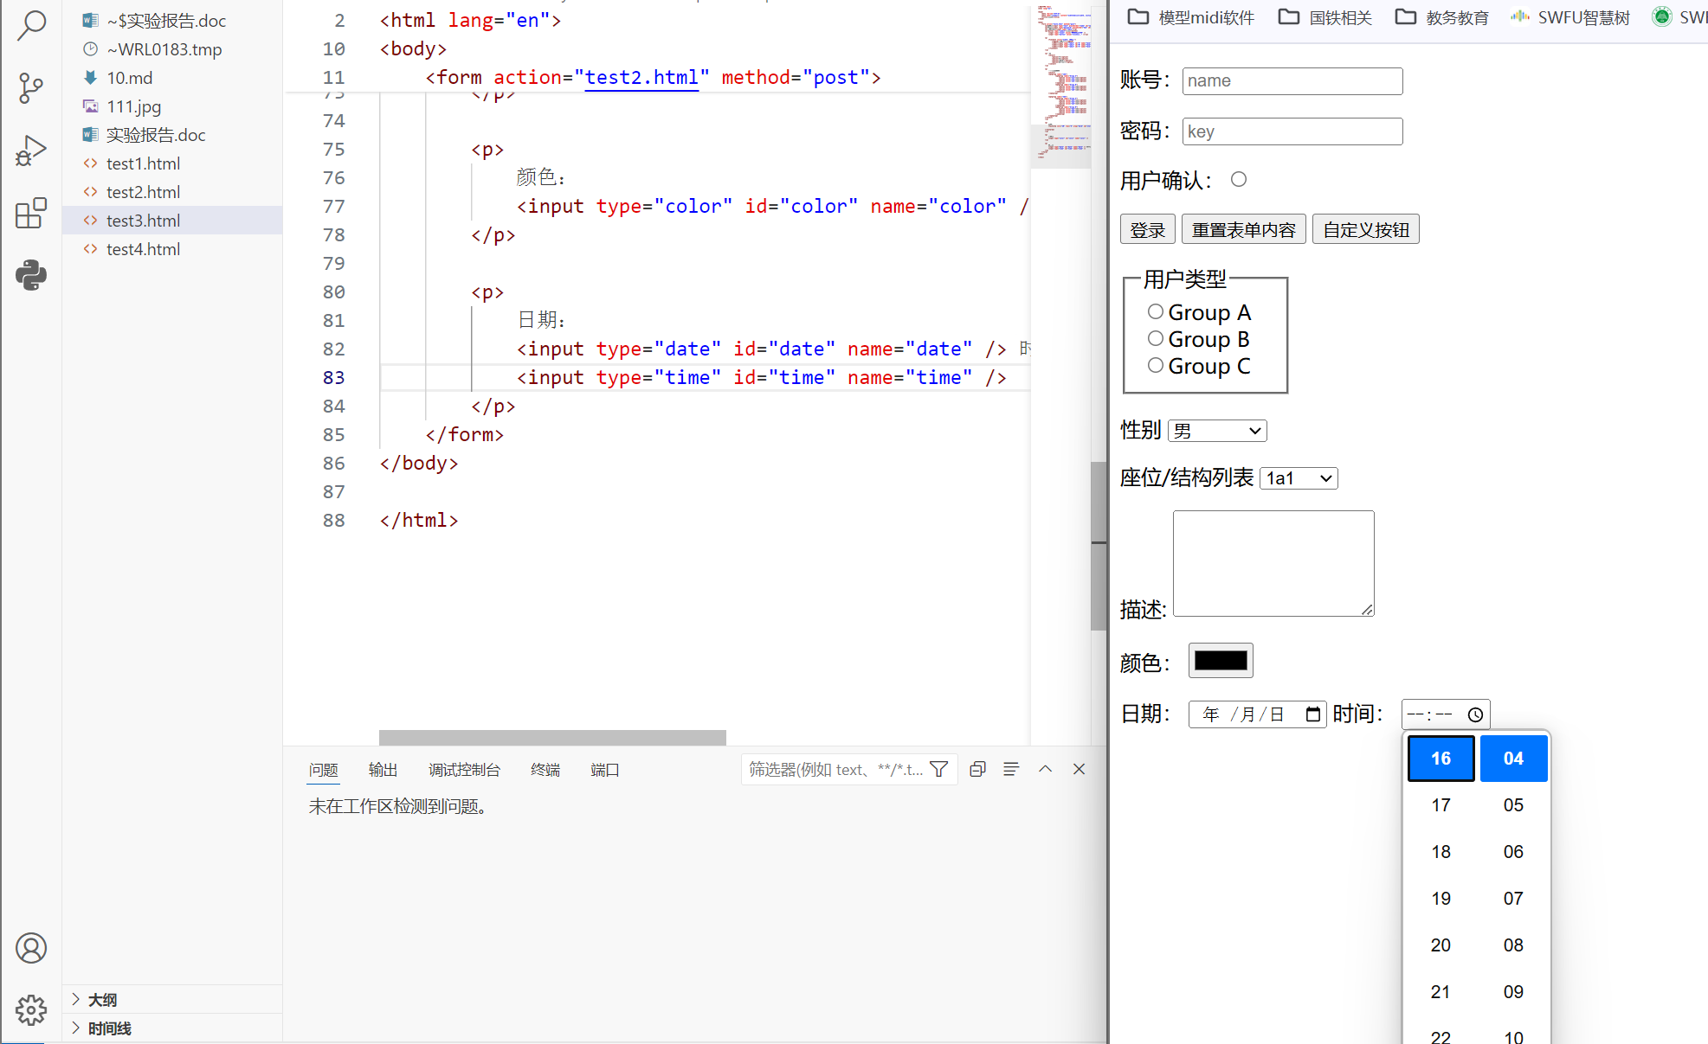
- 结合弹性盒子
